

2013.10.18
苯酚丙酮市场周报告

责任编辑：向超
电 话： 86-010-58303554
传 真：86-010-58303388
编辑邮箱：sunwj@chinaccm.com /xchao@chinaccm.com
地址：北京市朝阳区高碑店盛世龙源12号楼（邮编：100022）

目录
一、国际原油 2
二、纯苯市场一周评述 3
2.1.国内纯苯市场一周价格 3
2.2．国内纯苯市场动态 3
三、苯酚周报 3
3.1苯酚国际市场 3
3.2.苯酚国内市场 4
3.2.1本周苯酚生产厂家出厂价格 4
3.2.2本周苯酚区域价格 4
3.2.3高桥石化苯酚价格走势对比图 5
3.2.4苯酚华东市场价格走势图 5
3.3苯酚下游市场动态 6
3.3苯酚行情分析及后市展望 6
3.4.2013年7月苯酚进出口数据分析 7
四、丙酮周报 7
4.1丙酮国际市场 7
4.2丙酮国内市场 7
4.2.2本周丙酮生产厂家出厂价 7
4.2.3本周丙酮区域价格 7
4.2.4高桥石化丙酮价格走势图 8
4.2.5江苏丙酮市场价格走势图 8
4.3丙酮行情分析及后市展望 9
4.4.2013年7月丙酮进出口数据分析 9

一、国际原油
日期 | 产品名称 | 国家/地区 | 价格类型 | WTI | 布伦特 | 价格单位
2013-10-17 | 原油 | 世界 | 期货价 | 100.67 | 109.11 | 美元/桶
2013-10-16 | 原油 | 世界 | 期货价 | 102.29 | 110.86 | 美元/桶
2013-10-15 | 原油 | 世界 | 期货价 | 101.21 | 109.96 | 美元/桶
2013-10-14 | 原油 | 世界 | 期货价 | 102.41 | 111.04 | 美元/桶
2013-10-11 | 原油 | 世界 | 期货价 | 102.02 | 111.28 | 美元/桶

二、纯苯市场一周评述

2.1.国内纯苯市场一周价格
产品名称 | 地区 | 2013-10-14 | 2013-10-15 | 2013-10-16 | 2013-10-17 | 2013-10-18 | 价格类型
纯苯 | 华东 | 9475 | 9450 | 9450 | 9400 | 9325 | 市场价
纯苯 | 华北 | 9475 | 9450 | 9450 | 9400 | 9350 | 市场价
纯苯 | 华南 | 9575 | 9550 | 9550 | 9500 | 9400 | 市场价

2.2．国内纯苯市场动态
本周国内纯苯工厂价格普遍下调，市场价格持续走低。前期市场普遍预期中石化可能下调价格，随着中石化调价的确定，部分下游按需补仓，但实际成交价格仍然偏低。至周末，华东纯苯市场价格在9300-9350元/吨，较周初下跌150元/吨，华北市场价格在9350元/吨附近，较周初下跌125元/吨。下游苯乙烯市场价格大跌影响市场心态，近期纯苯市场价格仍可能继续小幅走低。

三、苯酚周报

3.1苯酚国际市场
日期 | 产品名称 | 国家/地区 | 价格类型 | 最低价 | 最高价 | 均价涨跌 | 价格单位
2013-10-15 | 苯酚 | 东南亚 | CFR | 1579 | 1581 | 0 | 美元/吨
2013-10-15 | 苯酚 | 中国 | CFR | 1429 | 1431 | 10 | 美元/吨
2013-10-15 | 苯酚 | 美国东海岸 | 美国东海岸出罐 | 1477 | 1499 | 0 | 美元/吨
2013-10-15 | 苯酚 | 美湾 | FOB | 1334 | 1356 | 0 | 美元/吨
2013-10-15 | 苯酚 | 西北欧 | FD | 1120 | 1130 | -50 | 美元/吨
2013-10-15 | 苯酚 | 鹿特丹 | FOB | 1460 | 1470 | -75 | 美元/吨

亚洲苯酚市场一周动态
周一，受纯苯原料价格稳定支撑，亚洲苯酚价格较上周稳中走高。纯苯FOB韩国较上周微涨2.5美元至1,267.5美元/吨。周二由于新加坡公众假期，当日休市。周一，CFR中国走高10美元至1,430美元/吨；CFR东南亚价格稳定在1,580美元/吨未变，生产商称其目标价格为1,600美元/吨，但是中国国内市场价格会让其处于较不利的地位。中石化北京燕山出厂价在10,300元/吨，相当于进口1,322美元/吨，较上周未变。东南亚苯酚船货交易价格水平在1,580美元/吨CFR。
美国苯酚市场一周动态
美国苯酚现货出口价格较上周稳定，周二收于1,334-1,356美元/吨(60.50-61.50美分/磅)FOB美湾。苯酚出口市场价格在10月纯苯CP（437美分/加仑）再加上2-3美分/磅。消息称苯酚价格随纯苯CP走低主要原因在于需要清理库存但消息也表示很难，目前供应足以满足需求。国内市场价格基于10月纯苯CP（437美分/加仑）再加上7-8美分/磅。周二，出罐价格稳定在1,477-1,499美元/吨(67-68美分/磅)FOB美湾。上游方面，异丙基苯周二较上周下跌7.1美分至431.05美分/加仑FOB美湾。纯苯现货价格周二收于404美分/加仑FOB美湾，较上周下滑11美分。
欧洲苯酚市场一周动态
本周，苯酚现货价格随上游纯苯价格波动。过去一周，纯苯船货价格因销售压力进一步下跌55美元/吨至1,165美元/吨，跌破1,200美元/吨整数关口，这已是自2012年3月22日以来的最低点。消息称苯酚生产商正密切观察市场纯苯的销售情况，熊市情绪进一步加强。对此苯酚生产商表示认可，下游BPA走势不好以及经济面没有起色等因素都在制约其走势，国内供应商在和进口货竞争中会失去市场占有率。不同的生产商证实，考虑到目前下游需求状况，明年合同货的供应有必要削减。目前装置开工率保持在70-75%，对市场人士来说离场观望也许是最好的选择。

3.2.苯酚国内市场

3.2.1本周苯酚生产厂家出厂价格
产品 | 日期 | 天津石化 | 燕山石化 | 蓝星哈尔滨 | 高桥石化 | 吉林石化
苯酚 | 10月18日 | 10500 | 10500 | 10100 | 10400 | 9750-10100
苯酚 | 10月17日 | 10500 | 10500 | 10100 | 10400 | 9750-10100
苯酚 | 10月16日 | 10500 | 10500 | 10100 | 10400 | 9750-10100
苯酚 | 10月15日 | 10500 | 10500 | 10100 | 10400 | 9750-10100
苯酚 | 10月14日 | 10400 | 10400 | 1000 | 10300 | 9650-10000

3.2.2本周苯酚区域价格
产品 | 日期 | 华北地区 | 华东地区 | 华南地区
苯酚 | 10月18日 | 10600-10600 | 10500-10600 | 10600-10600
苯酚 | 10月11日 | 10300-10300 | 10300-10350 | 10500-10500
较上周涨跌 |  | 300 | 175 | 100

3.2.3高桥石化苯酚价格走势对比图
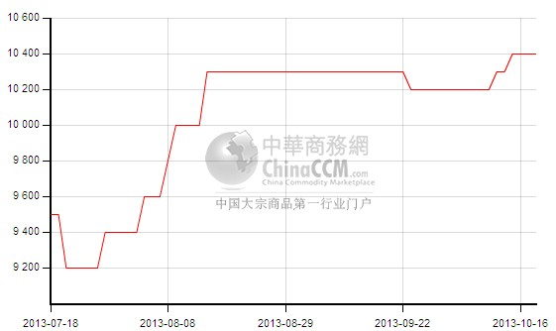

3.2.4苯酚华东市场价格走势图
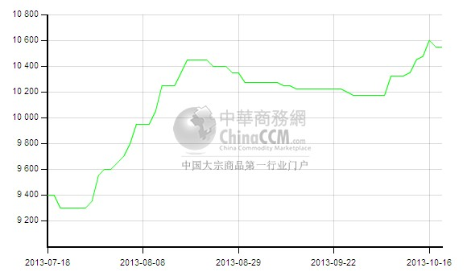

3.3苯酚下游市场动态
地区 | 价格类型 | 价格单位 | 2013-10-14 | 2013-10-15 | 2013-10-16 | 2013-10-17 | 2013-10-18
华东 | 市场价 | 元/吨 | 12525 | 12525 | 12525 | 12375 | 12375
华北 | 市场价 | 元/吨 | 12675 | 12675 | 12650 | 12525 | 12525

本周国内双酚A市场价格走跌，下游采购较少，原料酚酮价格坚挺，虽能从成本方面对双酚A市场形成一定支撑，但下游环氧树脂等采购不畅，成交显平淡，短期国内双酚A市场僵持整理可能性较大。

3.3苯酚行情分析及后市展望
本周国内苯酚工厂普遍上调价格，市场价格整体向上，周中市场价格窄幅波动，周末市场恢复平稳。
厂家情况：
中沙天津35万吨/年的酚酮装置满负运行，价格上周六上调至10400元/吨，本周继续上调100元/吨至10500元/吨。
燕山石化苯酚报价本周价格上调至10500元/吨，两套装置均正常运行。
蓝星哈尔滨12万吨/年酚酮装置运行正常，苯酚报价上调100元/吨至10100元/吨。
高桥石化苯酚价格本周价格上调100元/吨至10400元/吨。厂家一套20万吨/年酚酮装置停车检修中，预计11月初，另两套装置现运行正常。
吉林石化12万吨/年酚酮装置运行正常，厂家价格本周上调至9750-10100元/吨。
山东利华益苯酚价格本周价格持稳于10300元/吨，酚酮装置负荷仍在8成左右。
市场情况：
华东苯酚市场本周市场价格上扬，持货商报盘坚挺，下游观望或消耗库存，周末华东苯酚市场价格在10500-10550元/吨附近，成交一般。
燕山周边苯酚市场表现一般，随着工厂价格的上涨，本周燕山周边苯酚市场价格上扬，但成交显一般，周末市场价格在10600元/吨附近。
华南苯酚市场本周价格小幅上涨，市场价格在10600元/吨附近。
当前国内工厂排货量不多，场内现货供应稍显紧张，持货商报盘基本稳定，但下游采购仍少，原料纯苯价格持续下滑，下周苯酚市场淡稳维持可能性较大。

3.4.2013年7月苯酚进出口数据分析
苯酚 | 月份 | 进口数量(千克） | 进口美元 | 出口数量(千克） | 出口美元
2013 | 7 | 33,411,409 | 49,379,383 | 174,520 | 475,554
2013 | 6 | 27,799,863 | 40,707,608 | 235,400 | 602,776
环比涨跌 |  | 20.19% | 21.30% | -25.86% | -21.11%

四、丙酮周报

4.1丙酮国际市场
本周丙酮国际市场价格
日期 | 产品名称 | 国家/地区 | 价格类型 | 最低价 | 最高价 | 均价涨跌 | 价格单位
2013-10-15 | 丙酮 | T1 | DER | - | - | 0 | 美元/吨
2013-10-15 | 丙酮 | T2 | DER | - | - | 0 | 美元/吨
2013-10-15 | 丙酮 | 东南亚 | CFR | 1149 | 1151 | 0 | 美元/吨
2013-10-15 | 丙酮 | 中国 | CFR | 1144 | 1146 | 0 | 美元/吨
2013-10-15 | 丙酮 | 美湾 | FOB | 1268 | 1290 | -22 | 美元/吨
2013-10-15 | 丙酮 | 西北欧 | FD | 930 | 940 | -40 | 美元/吨
2013-10-15 | 丙酮 | 鹿特丹 | FOB | 1200 | 1210 | -65 | 美元/吨

4.2丙酮国内市场

4.2.2本周丙酮生产厂家出厂价
产品 | 日期 | 燕山石化 | 蓝星哈尔滨 | 高桥石化 | 吉林石化 | 中沙天津
丙酮 | 10月18日 | 8800 | 8950 | 8800 | - | 8800
丙酮 | 10月17日 | 8800 | 8950 | 8800 | - | 8800
丙酮 | 10月16日 | 8800 | 8950 | 8800 | - | 8800
丙酮 | 10月15日 | 8700 | 8850 | 8800 | - | 8700
丙酮 | 10月14日 | 8700 | 8850 | 8700 | - | 8700

4.2.3本周丙酮区域价格
产品 | 日期 | 华北地区 | 华东地区 | 华南地区
丙酮 | 10月18日 | 8900-8900 | 8800-8900 | 8800-8800
丙酮 | 10月11日 | 8750-8800 | 8850-8900 | 8800-8800
较上周涨跌 |  | 125 | -25 | 0

4.2.4高桥石化丙酮价格走势图
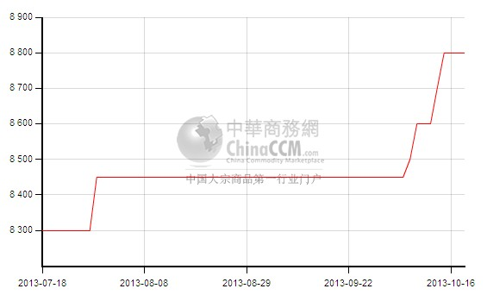

4.2.5江苏丙酮市场价格走势图
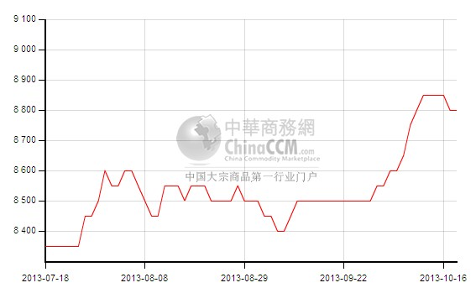

4.3丙酮行情分析及后市展望
本周国内丙酮市场价格表现坚挺，市场现货仍少，同时工厂价格上调，局部市场价格跟涨。但下游采购一般，继续拉涨空间较小，周末市场恢复平静。
工厂情况：本周部分丙酮工厂价格上调，燕山石化、中沙天津丙酮价格上调100元/吨至8800元/吨，厂家装置运行正常。山东利华益酚酮装置开工八成左右，价格本周上调至8800元/吨，蓝星哈尔滨酚酮装置运行正常，本周价格上调至8950元/吨。
市场情况：
江苏丙酮市场本周气氛平稳，上周进口货价格已拉涨至8900元/吨附近，本周高桥虽调价至8800元/吨，但其调涨属于跟涨市场价格。需求平淡之下，进口货继续拉涨缺乏动力。部分检修装置恢复重启，市场供应有所增加，周末江苏丙酮市场参考商谈价格在8800元/吨附近，宁波丙酮市场价格在8900元/吨附近。
燕山周边丙酮市场受本周厂家上调价格影响，市场价格小幅本周上涨，周末燕山周边丙酮市场价格在8900元/吨附近。
华南丙酮市场本周气氛一般，周末市场价格持稳于8800元/吨附近，成交偏淡。
周末国内丙酮市场气氛已恢复平稳，尽管市场现货供应仍然偏少，但随着前期检修装置的重启，市场现货供应短缺的情况将有所缓解。下周国内丙酮市场价格窄幅盘整运行可能性较大。

4.4.2013年7月丙酮进出口数据分析
丙酮 | 月份 | 进口数量(千克） | 进口美元 | 出口数量(千克） | 出口美元
2013 | 7 | 39,341,846 | 42,112,866 | 53,340 | 98,314
2013 | 6 | 39,629,567 | 43,124,203 | 55,195 | 102,409
环比涨跌 |  | -0.73% | -2.35% | -3.36% | -4.00%

更多精彩敬请关注：中华商务网
返回本期目录

